Best Practices aus der öV-Branche zur Steigerung des öV-Anteils

Transportunternehmen | Rhätische Bahn AG
Kontaktperson  (inkl. E-Mail-Adresse) | Martin Moser  Martin.moser@rhb.ch
Massnahme zur  Steigerung des öV-Anteils | Angebotsausbauten Retica 30 und Retica 30+
Kurzbeschreibung der Massnahme | Mit den Angebotsausbauten Retica 30 und Retica 30+ soll in den nächsten Jahren in fast ganz Graubünden auf der Schiene der Halbstundentakt eingeführt werden. Damit wird die Standortattraktivität Graubündens gestärkt. Die Kunden profitieren von einem zeitgemässen öV-Angebot und kommen damit rasch, preiswert, sicher, pünktlich und ökologisch zu ihrem Ziel.
Foto | 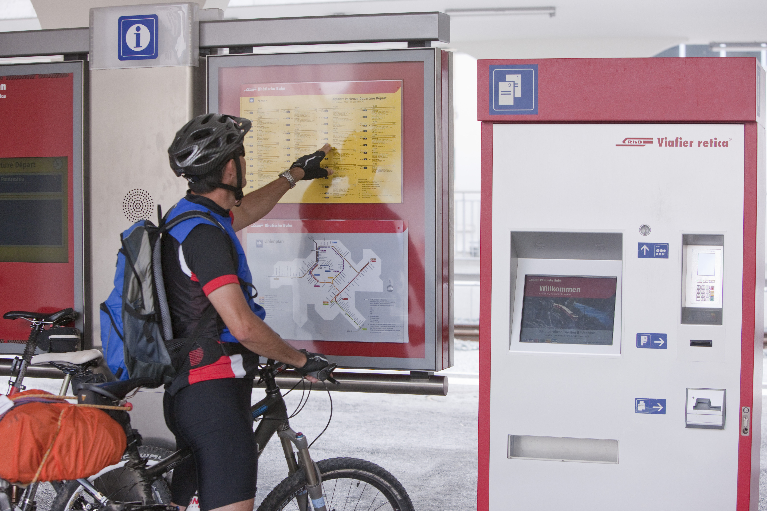
Ziel der Massnahme | Verbesserung des öffentlichen Verkehrsangebots
Zielgruppe | Diverse
Wirkungsbereich der Massnahme | Fernverkehr  ☒ | Regionalverkehr  ☒ |  | Ortsverkehr  ☐ |  | Touristischer Verkehr  ☒
Stand | Massnahme umgesetzt  ☐  Umsetzungszeitpunkt:  … |  | Massnahme in  Planung  ☒  Geplante Umsetzung:  2021-2029 |  | Massnahme noch nicht in Planung  ☐
Optional:  Beurteilung /  Erfahrungsbericht | Positives Feedback |  |  | Negatives Feedback
 | - … |  |  | - …

Besten Dank für Ihre Rückmeldungen an: modalsplitstudie@voev.ch

